`
اظهارنظر مجمع‌مشورتي‌حقوقي
در خصوص:

لایحه تمدید مهلت اجرای آزمایشی قانون ثبت اختراعات، طرحهاي صنعتي و علائم تجاري
طرح اصلاح ماده (241) لايحه قانوني اصلاح قسمتي از قانون تجارت
كد گزارش: 9407032
تاريخ انتشار: 21/7/1394

شناسنامه گزارش

موضوع: اظهارنظر مجمع مشورتي حقوقي در خصوص

لایحه تمدید مهلت اجرای آزمایشی قانون ثبت اختراعات، طرحهاي صنعتي و علائم تجاري
طرح اصلاح ماده (241) لايحه قانوني اصلاح قسمتي از قانون تجارت

تهيه كننده: پژوهشكده شوراي نگهبان
شماره گزارش: 9407032
تاريخ تنظيم: 21/07/1394

لایحه تمدید مهلت اجرای آزمایشی قانون ثبت اختراعات، طرحهاي صنعتي و علائم تجاري
مقدمه
«لایحه تمدید مهلت اجرای آزمایشی قانون ثبت اختراعات، طرحهاي صنعتي و علائم تجاري» که در تاریخ 24/3/1393 اعلام وصول شده بود، پس از ارجاع به کمیسیون تخصصی مربوطه در جلسه علنی مورخ 13/7/1394 به تصویب مجلس شورای اسلامی رسید.
تبیین و بررسی
«قانون ثبت اختراعات، طرحهاي صنعتي و علائم تجاري» در جلسه مورخ 7/8/1386 كميسيون قضائي و حقوقي مجلس شوراي اسلامي طبق اصل هشتاد و پنجم (85) قانون اساسي تصويب گرديد و پس از موافقت مجلس با اجراء آزمايشي آن به مدت پنج سال در تاريخ 23/11/1386 به تأييد شوراي نگهبان رسيد. قانون مزبور به موجب «قانون تمديد مهلت اجراي آزمايشي قانون ثبت اختراعات ، طرحهاي صنعتي و علائم تجاري» مصوب 20/3/1392 برای یکسال دیگر تمدید گردید و مجدداً در تاریخ 4/4/1393 برای یکسال دیگر از زمان انقضای اجرای آزمایشی آن تمدید شد. لذا قانون مزبور تا تاریخ 20/3/1394 معتبر و از آن زمان به بعد فاقد اعتبار بوده است. حال مجلس در مصوبه اخیر خود برای مرتبه سوم در مقام تمدید مهلت اجای آزمایشی قانونی می‌باشد که تاکنون دو مرتبه مورد تمدید قرار گرفته و در تاریخ 20/3/1394 مهلت اجرای آزمایشی آن به اتمام رسیده است.
در این خصوص نکته قابل تأملی که وجود دارد این است که براساس تبصره «2» ماده (167) قانون آئین‌نامه داخلی مجلس شورای اسلامی، پس از انقضای زمان آزمايشى، اینگونه قوانين اعتبار قانونى نخواهند داشت. لذا در مورد قانون موضوع مصوبه حاضر نیز باید گفت چنین قانونی هم‌اکنون هیچ‌گونه وجود خارجی ندارد و مصوبه حاضر در مقام اعتبار بخشیدن به متنی است که هم‌اکنون شأن یک قانون آزمایشی را ندارد و از این حیث محل تأمل است.
لازم به ذکراست که این مسئله در خصوص مصوبات سابق مجلس جهت تمدید این قانون نیز وجود داشته و در هر مورد تمدید این قانون پس از سپری شدن مهلت اجرای آزمایشی آن بوده است.
طرح اصلاح ماده (241) لايحه قانوني اصلاح قسمتي از قانون تجارت
مقدمه
«طرح اصلاح ماده (241) لايحه قانوني اصلاح قسمتي از قانون تجارت» كه با عنوان «طرح الحاق دو تبصره به ماده (241) لايحه قانوني اصلاح قسمتي از قانون تجارت مصوب 1347» در تاریخ 18/3/1393 اعلام وصول شده بود در جلسه علنی مورخ 13/7/1394 مجلس شورای اسلامی تصويب و به شورای نگهبان ارسال گردید.
بررسي و تبیین
لايحه قانوني اصلاح قسمتي از قانون تجارت –مصوب 24/12/1347- كه به تعيين قواعد حاكم بر شركت‌هاي سهامي (اعم از سهامي عام و خاص) پرداخته، در مواد (134) و (241) اقسام و ميزان پرداختي به مديران اين شركت‌ها را مشخص كرده است.
به‌موجب ماده (134) اين قانون علاوه بر اينكه مديران اين شركت‌ها مبالغي را با تصويب مجمع عمومي عادي صاحبان سهام، به طور مقطوع بابت حق‌جلسه دريافت مي‌نمايند؛ درصد معيني از سود خالص ساليانه شركت را -در صورت پيش‌بيني شدن در اساسنامه و با تصويب مجمع عمومي- به عنوان پاداش اعضاي هيأت مديره دريافت خواهند نمود.
ماده (241) اين قانون نيز در مقام تفصيل پاداش اعضاي هيأت مديره (موضوع حكم ذيل ماده 134)، ميزان اين پاداش را درخصوص شركت‌هاي سهامي عام و خاص به ترتيب تا پنج‌ و ده درصد سودي كه در همان سال به صاحبان سهام پرداخت مي‌شود پيش‌بيني نموده و پرداخت بيش از اين ميزان را ممنوع اعلام كرده است.
حال مصوبه حاضر درصدد کاهش نصاب‌هاي مقرر براي ميزان پاداش اعضای هيأت مديره می‌باشد، ازین‌رو مبلغ قابل اختصاص به‌عنوان پاداش براي هيأت مديره شركت‌هاي سهامي عام را از پنج‌درصد به سه‌درصد از سودي كه در همان سال به صاحبان سهام قابل پرداخت است كاهش داده، و اين درصد را براي شركت‌هاي سهامي خاص از ده‌درصد به شش‌درصد تقليل داده است و در ادامه نيز تلاش كرده تا محدوديت‌هايي را به تناسب موظف يا غيرموظف‌بودن اعضاي هيأت مديره براي حداكثر ميزان پاداش پايان سال آنها براساس درصدی که تعیین نموده مشخص نمايد.
همچنين در پايان اين ماده واحده، قانونگذار امكان وضع هرگونه مقرره، برخلاف حكم اين ماده را از طريق اساسنامه و هرگونه تصميم ديگري بلااثر خوانده است.
علاوه بر اين، در تبصره «1» مصوبه حاضر با توجه به اينكه با تصويب ماده (78) قانون مديريت خدمات كشوري –مصوب 1386- كليه مباني پرداخت خارج از ضوابط و مقررات فصل دهم قانون مدیریت خدمات کشوری برای کلیه دستگاه‌های اجرایی مشمول قانون مدیریت خدمات کشوری از جمله شرکت‌های دولتی لغو گردید و در نتیجه به صورت ضمني شركت‌هاي دولتي از شمول حكم مواد (134) و (241) قانون تجارت خارج شده بودند، به این موضوع تصریح گردید.
تبصره «2» الحاقي نيز هيأت مديره كليه شركت‌هاي سهامي را از دريافت هر نوع حقوق، مزايا، حق‌ جلسه و پاداش بابت عضويت در هيأت مديره جديد ممنوع می‌نمايد و متخلف از حكم اين تبصره را ملزم به استرداد وجوه دريافتي به شركت و پرداخت جزاي نقدي معادل وجوه مذكور مي‌نمايد.
دراین خصوص مسئله‌ی قابل توجهی که وجود دارد این است که در حکم مزبور علی‌رغم تجویز عضویت همزمان اشخاص در هیأت مدیره دو شرکت، هرگونه پرداخت حقوق، مزايا، حق‌‌جلسه و پاداش بابت عضويت جدید منع گردیده است. لذا باتوجه به اینکه اطلاق این حکم شامل شرکت‌های خصوصی نیز می‌گردد، این ممنوعیت می‌تواند محل تأمل باشد.

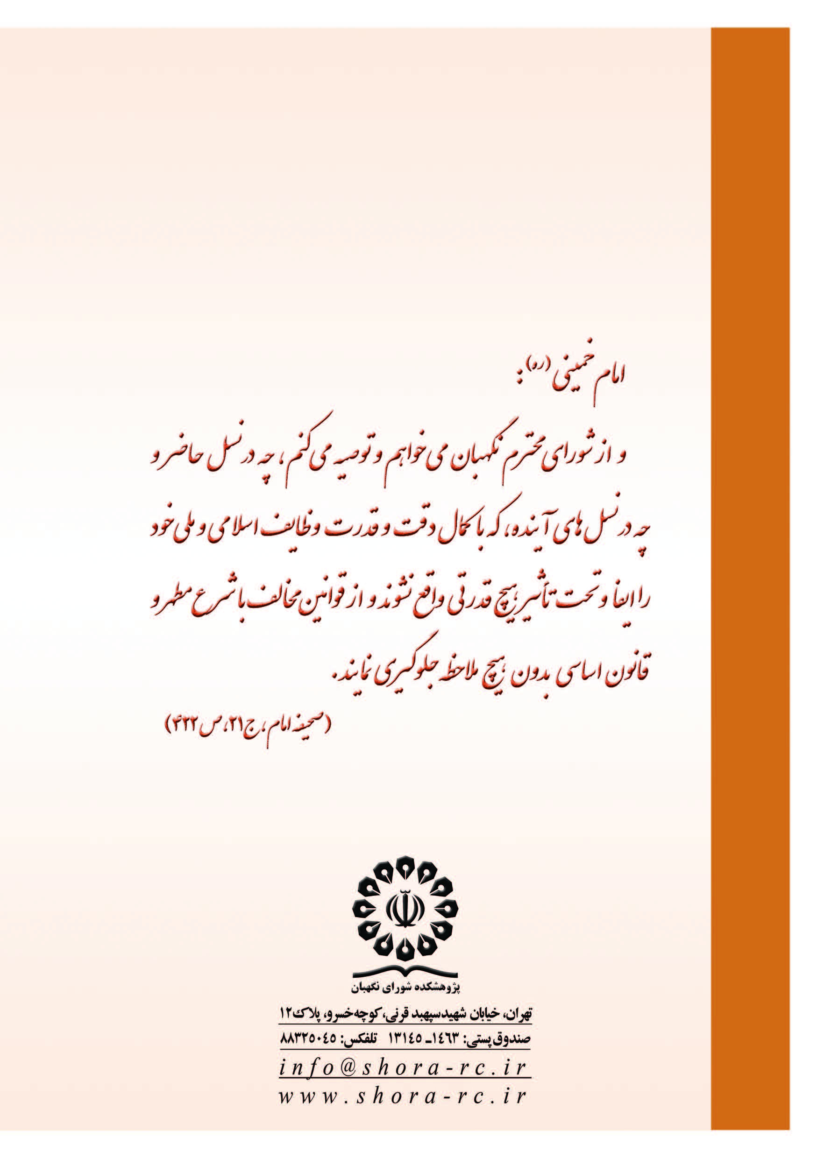

. قانون تمديد مهلت اجراي آزمايشي قانون ثبت اختراعات ، طرحهاي صنعتي و علائم تجاري مصوب 04/04/1393: ماده واحده - مهلت اجراي آزمايشي قانون ثبت اختراعات ، طرحهاي صنعتي و علائم تجاري مصوب 3 /11 /1386 از زمان انقضاي اجراي آزمايشي قانون مذكور به مدت يك سال تمديد مي گردد. قانون فوق مشتمل بر ماده واحده در جلسه علني روز چهارشنبه مورخ چهارم تيرماه يكهزار و سيصد و نود و سه مجلس شوراي اسلامي تصويب شد و در تاريخ 11 /4 /1393 به تأييد شوراي نگهبان رسيد.
. ماده 167- در مواردى كه مجلس ضرورى تشخيص دهد، طبق اصل هشتاد و پنجم (85) قانون اساسى اختيار تصويب آزمايشى بعضى از قوانين را كه جنبه دائمى دارند به كميسيون‏هاى خود و تصويب دائمى اساسنامه سازمانها، شركتها، مؤسسات دولتى يا وابسته به دولت را به كميسيون‏هاى خود يا به دولت تفويض مى‏كند. تبصره 1- دولت بايد حداقل شش‌ماه قبل از پايان مدت آزمايشي قانون مذكور جهت تمديد يا تعيين تكليف دائمي آن، اقدام قانوني لازم را معمول دارد. هيأت رئيسه موظف است از طريق لايحه يا طرح ترتيبي اتخاذ نمايد كه تا پايان زمان آزمايشي، تعيين تكليف شده باشد. طرح يا لايحه مي‌تواند به صورت ماده واحده و بدون تغييرات يا با اصلاح موادي از قانون آزمايشي تنظيم شود. تبصره 2- پس از انقضاي زمان آزمايشى، اينگونه قوانين اعتبار قانونى نخواهند داشت.
. ماده 78 - در دستگاه‌هاي مشمول اين قانون كليه مباني پرداخت خارج از ضوابط و مقررات اين فصل به استثناء پرداخت‌هاي قانوني كه در زمان بازنشسته شدن يا از كارافتادگي و يا فوت پرداخت مي‌گردد و همچنين برنامه كمك‌هاي رفاهي كه به عنوان يارانه مستقيم در ازاء خدماتي نظير سرويس رفت و آمد، سلف سرويس، مهد كودك و يا ساير موارد پرداخت مي گردد، با اجراء اين قانون لغو مي‌گردد.

